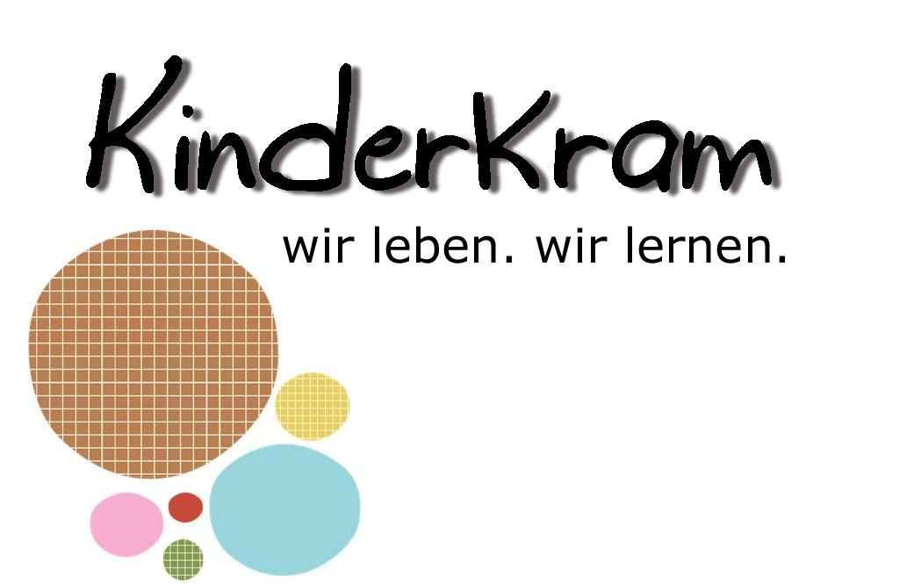
Dipl. Päd. Stefan Truppe
Tel.: 0650/82 43 400
E-Mail: kinderkram-online@gmx.at
Web: www.kinderkram-online.at

Spaß am Lernen einer Fremdsprache im
English Kids Club

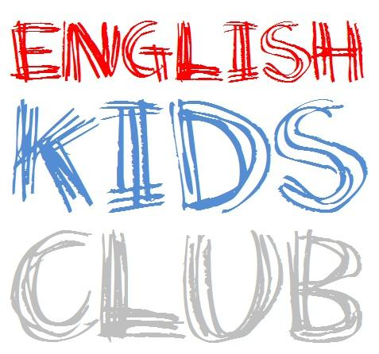
Im Vordergrund des „ENGLISH KIDS CLUB steht der Spaß am Lernen einer Fremdsprache, der durch vielseitige und kindgerechte Unterrichtsmethoden wie Spiele, Lieder, Gedichte, anschauliches Arbeitsmaterial, Arbeitsblätter, die Bewegung, aber auch durch den Einsatz von multimedialen Techniken erreicht wird.

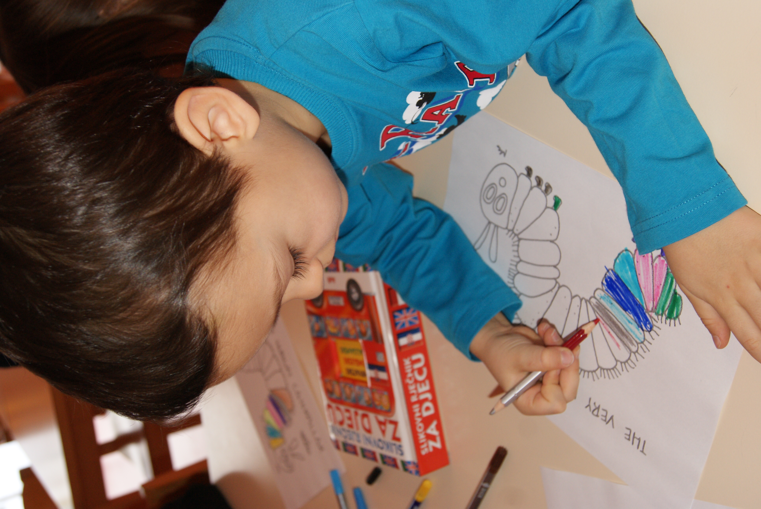
Primär geht es beim Englischunterricht in diesem Alter darum, die Bereitschaft und Neugierde der Kinder zu wecken, eine Fremdsprache zu erlernen und nicht um das „Eintrichtern“ von Vokabeln. Dazu werden in erster Linie Wörter aus der unmittelbaren Umgebung der Kinder oder jahreszeitenbezogene Themen erarbeitet, da diese für die Kinder greifbar sind. Die Kinder genießen die Freiheit mit der Sprache zu experimentieren und so diese für sich zu entdecken. Durch kontinuierliches und individuelles Wiederholen der englischen Wörter kommt es dabei zu einer Festigung des Wortschatzes bis hin zum Bilden von einfachen Sätzen.

Der Unterricht ist in den Kindergartenalltag integriert und findet in einer Kleingruppe von bis zu maximal 10 Kindern statt. Dafür wird der geräumige Hortgruppenraum im Gebäude des Kindergartens genützt.

- English for kids is fun for kids -

Dipl. Päd. Stefan Truppe

